

2016 级

《物联网数据存储与管理》课程
实 验 报 告

姓 名 包靖远
学 号 U201614900
班 号 物联网1601班
日 期 2019.05.28
目 录
一、实验目的 1
二、实验背景 1
三、实验环境 1
四、实验内容与过程 2
4.1 对象存储技术实践 6
4.2 对象存储性能分析 7
五、实验总结 7
参考文献 8

一、实验目的
1. 熟悉对象存储技术，代表性系统及其特性；
2. 实践对象存储系统，部署实验环境，进行初步测试；
3. 基于对象存储系统，架设实际应用，示范主要功能。

二、实验背景
对象存储，也叫做基于对象的存储，是用来描述解决和处理离散单元的方法的通用术语，这些离散单元被称作为对象。
就像文件一样，对象包含数据，但是和文件不同的是，对象在一个层结构中不会再有层级结构。每个对象都在一个被称作存储池的扁平地址空间的同一级别里，一个对象不会属于另一个对象的下一级。
文件和对象都有与它们所包含的数据相关的元数据，但是对象是以扩展元数据为特征的。每个对象都被分配一个唯一的标识符，允许一个服务器或者最终用户来检索对象，而不必知道数据的物理地址。这种方法对于在云计算环境中自动化和简化数据存储有帮助。
对象存储经常被比作在一家高级餐厅代客停车。当一个顾客需要代客停车时，他就把钥匙交给别人，换来一张收据。这个顾客不用知道他的车被停在哪，也不用知道在他用餐时服务员会把他的车移动多少次。在这个比喻中，一个存储对象的唯一标识符就代表顾客的收据。
由于对象存储将遍布于很多节点且最新的数据并非总是可用，这将成为对象存储最终一致性的问题。
所有的数据存储都涉及到简称为CAP的三个元素：一致性、可用性和分区。
如果只是执行了写操作从而改变了一个对象，但有人正在从另外的节点访问这个对象。节点可能会在不同的物理位置，因为对象存储支持很大的地理扩展。新用户可能正在读取对象，但那是旧版本。这就是对象存储的最终一致性问题，此时并没有及时的同步。
这将成为问题，特别是利用对象存储做协同的时候，厂商为保证对象存储的一致性做了很好的工作，像是Joyent以及他的Manta 存储服务，一旦对象更改将不支持读取旧的内容。你必须等待，但你所读取的内容会是一致的。

三、实验环境
实验的环境如下：
计算机环境：
华硕笔记本一台：
- cpu：i7-4720HQ
- 内存：4g
- 硬盘：256g ssd存储
操作系统环境：
Ubuntu16.04.5 LTS版 64位虚拟机环境
软件系统：
对象存储客户端：minio
对象存储服务器端：mc
对象存储测试端：cos-bench
系统配置如图3.1所示：
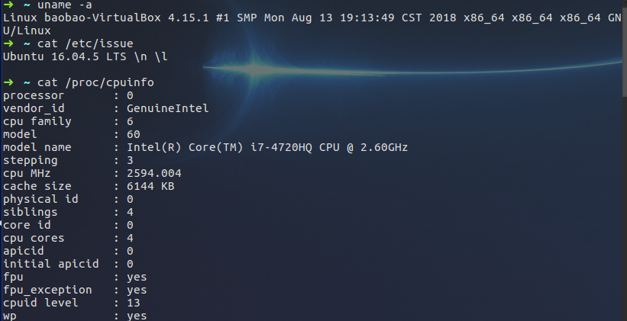
图3.1 系统配置

四、实验内容与过程
实验的主体内容就是我们需要配置好实验所需要的各种环境，首先是配置Java和python环境，然后安装minio，运行打开服务器端和客户端，启动cos-bench，添加负载测试我们的读写效率。
首先打开minio服务端，命令行操作：
以管理员身份运行以下命令：
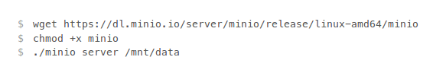
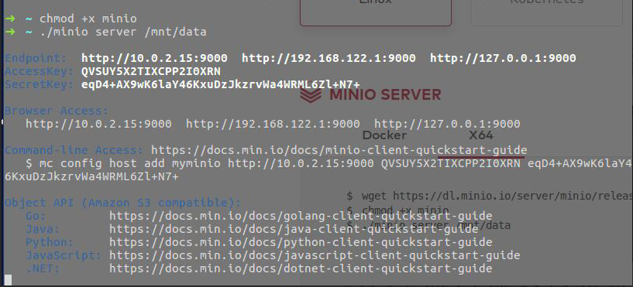
图4.1 打开minio服务端
在浏览器端也可以看到服务端已经成功打开能够看到其中存储的文件
根据官网提示输入以下命令打开minio客户端
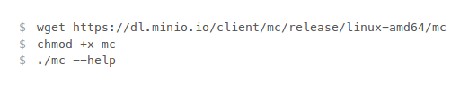
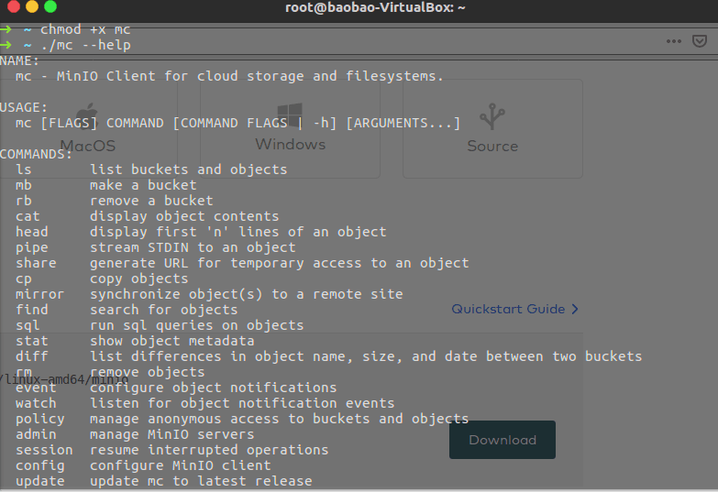
图4.2 打开minio客户端
下载安装cos-bench软件，进入cos-bench目录，将脚本添加可执行权限：
Chmod +x *.sh
在启动cosbench之前，运行unset htt_proxy，运行./start-all.sh启动脚本运行cosbench，如图4.3所示。
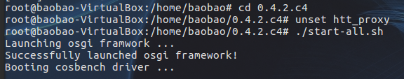
图4.3 运行cosbench
出现下图信息，启动成功，由图4.4可知，driver的访问端口为18088，service的访问端口为19088.
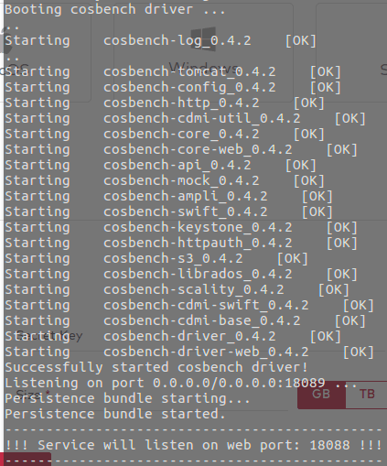
图4.4 启动 cosbench
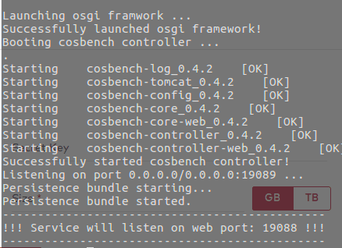
图4.5 启动cosbench
在浏览器输入当前的地址，端口为19088，即可访问cosbench工作页面。
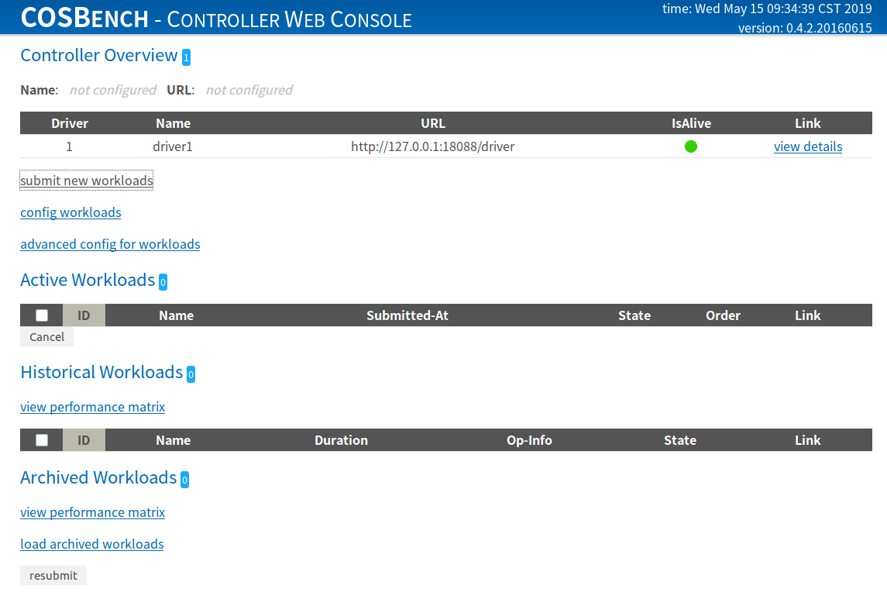
图4.6 cosbench工作页面

4.1 对象存储技术实践
从github上下载所提供的测试文件，将其上传到cosbench服务端上，需要注意将xlm文件中的key改成minio服务端所生成的key。
测试结果如下：
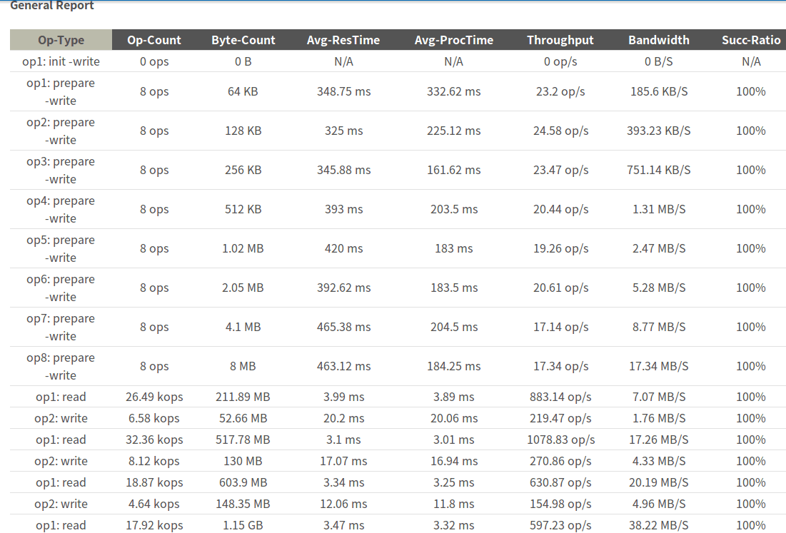
图4.7 性能测试

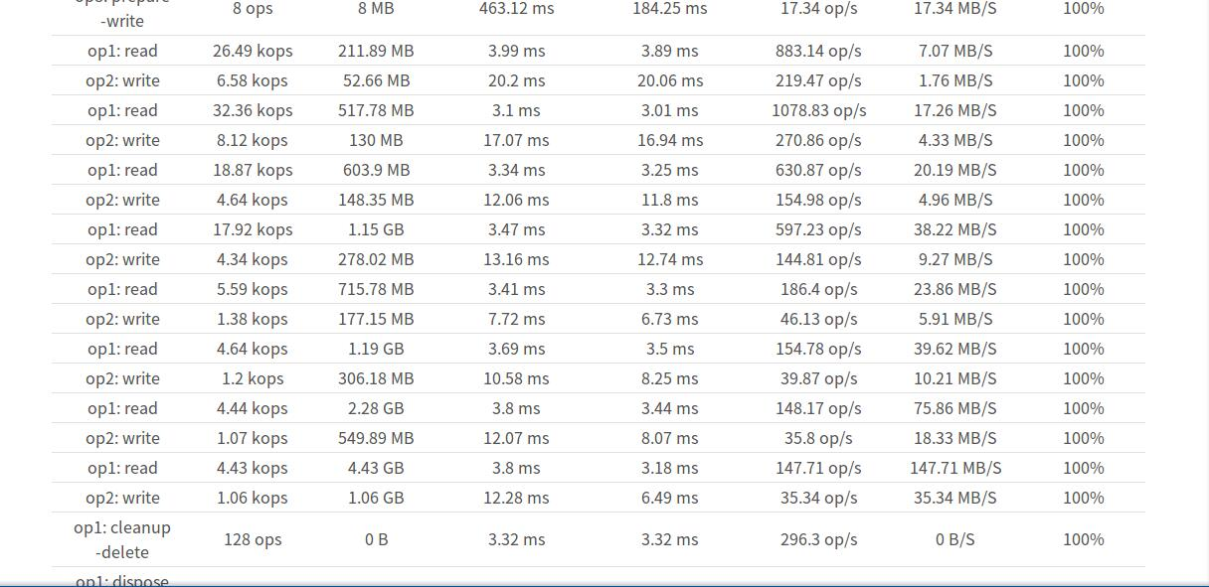
图4.8 性能测试
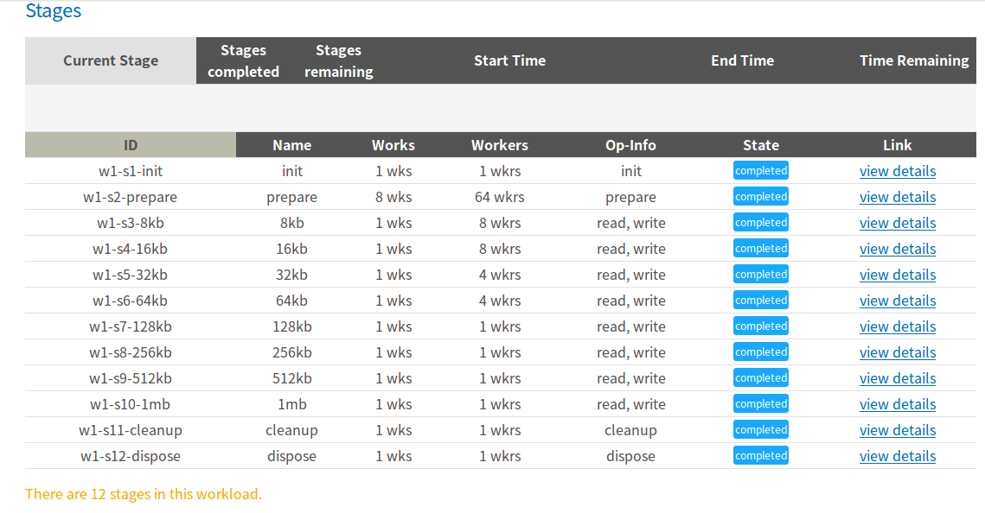
图4.9 测试结果
这里是我们对minio服务端进行测试的截图，可以看到minio读写成功率均为100%，未出现fail的情况，读写速率也挺快。更换了不同的参数发现读写成功率均为100%。

4.2 对象存储性能分析
通过此次实验的测试，我们可以看出，对于prepare的读写，文件越大，op数会下降，但是读写速率会上升，读写成功率均为100%。对于普通类型读写，文件在刚开始增大时op数先上升后下降，读写速率是一直上升的。读写的成功率为100%。
对于改变任何参数，实验现象均为100%的现象，我估计是minio更新之后性能变得更加完善了，对读写的处理更加高效而稳定。

五、实验总结
这次实验接触和学习，了解了基本的对象存储的原理，了解了基本的对象存储访问的操作，一些评测对象存储系统性能相关的信息，掌握了基本的分析方法，也学习到了很多新鲜和有用的知识，锻炼了自己查阅资料和阅读文献的能力，总体来说受益匪浅。

参考文献
[1] ARNOLD J. OpenStack Swift[M]. O’Reilly Media, 2014.
[2] ZHENG Q, CHEN H, WANG Y等. COSBench: A Benchmark Tool for Cloud Object Storage Services[C]//2012 IEEE Fifth International Conference on Cloud Computing. 2012: 998–999.
[3] WEIL S A, BRANDT S A, MILLER E L等. Ceph: A Scalable, High-performance Distributed File System[C]//Proceedings of the 7th Symposium on Operating Systems Design and Implementation. Berkeley, CA, USA: USENIX Association, 2006: 307–320.

